系 列 推 荐
《魔力生长的森林》（2册）
The Wood Where Magic Grows Series (2 books)
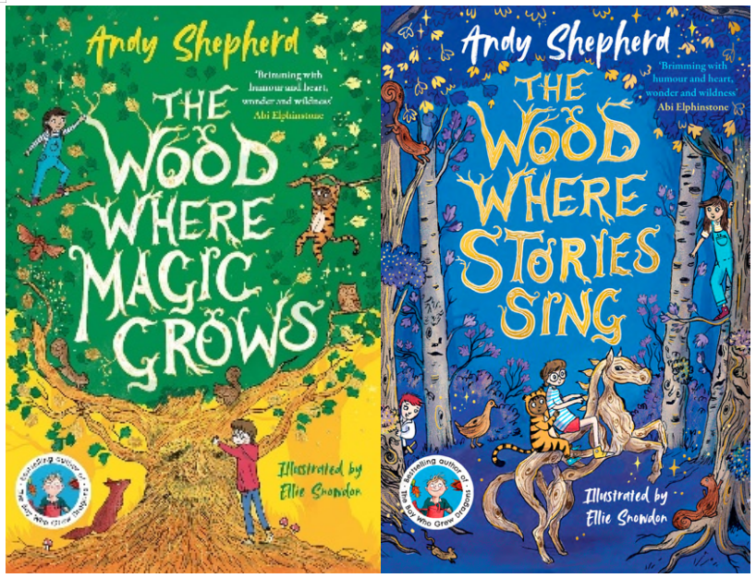
【亮点解析】
畅销书《养龙的男孩》（The Boy Who Grew Dragons）作者的迷人新系列，一个关于在日常生活中发现魔法的迷人故事，充满了意想不到的冒险、惊奇和野性，还有一点点魔法的气息！
作者安迪·谢泼德是畅销全球的《养龙的男孩》系列作者，该系列被翻译成25种语言，第一本书入围了水石儿童图书奖（Waterstones Children’s Book Prize）和谢菲尔德图书奖(Sheffield Book Award)，并被列入蓝彼得图书奖（Blue Peter Book Award）的候选名单。

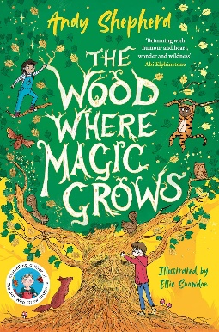
中文书名：《魔力生长的森林》（1）
英文书名：The Wood Where Magic Grows
作 者：Andy Shepherd and Ellie Snowdon (Illustrator)
出 版 社：Bonnier
代理公司：Bonnier /ANA
页 数：288页
出版时间：2025年7月
代理地区：中国大陆、台湾
审读资料：电子稿
类 型：桥梁书

内容简介：

你是否曾经盯着一棵树看，然后感到一张脸在回望？也许你发现了一个疙疙瘩瘩的眉毛或一双炯炯有神的眼睛，甚至是长满青苔的胡子？那么，下次你再看到它时，就别再盯着它看了，跟它打个招呼吧！

当伊基（Iggy）在新花园的尽头发现了杂草丛生的野顶森林（Wildtop Wood）时，他兴奋极了。在高高的树梢上，全新的世界向他和他的弟弟卡尔（Cal）敞开了怀抱，这是一个充满缠绕的绿色植物和意想不到的冒险的世界。

但也有人说，森林是一个充满危险和神秘的地方。随着伊基和卡尔向树林深处探险，他们听到了绿色魔法逐渐消失的低语，窜来窜去的动物们似乎在把他们引向树林深处的秘密。难道森林需要他们，就像他们需要森林一样？

你准备好加入树顶人（Treetoppers）了吗？那就快来吧——绿色森林在等着你！

媒体评论：

“令人愉悦。”——《鸡腿小屋》（The House with Chicken Legs）作者Sophie Anderson

“一本温暖而又充满野性的书，如同一个大大的拥抱。安迪·谢泼德真正懂得为孩子写作——满怀爱意，又富有极好的幽默感。”
——《咆哮之地》（The Land of Roar）作者Jenny McLachlan

“安迪·谢泼德是一位真正的瑰宝。她笔下处处生长着魔法，这又是一场温暖、机智而奇妙的冒险。”——《众神失控》（Who Let the Gods Out?）作者Maz Evans

“安迪·谢泼德的又一颗璀璨之作。《魔法生长的森林》是一则光彩夺目的故事，充满希望、坚韧，以及一点点魔法。”
——《乘翼追星》（On Wings to the Stars）作者Kate Poels

“多么令人欣喜的作品！这个美妙的故事以安迪作品特有的温暖、幽默与魅力，歌颂了大自然的魔法。我迫不及待地想要与‘树顶探险队’一同展开下一场冒险！”
——《果酱工厂里的外星人》（An Alien in the Jam Factory）作者Chrissie Sains

“充满欢乐、希望和奇迹。”
——《克拉尔变成了一只鸡》（Charlie Changes into a Chicken）作者Sam Copeland

“充满幽默和爱心，是小读者会喜欢的故事。”
——《余烬星火》（Ember Spark）作者 Abi Elphinstone

内页插图：
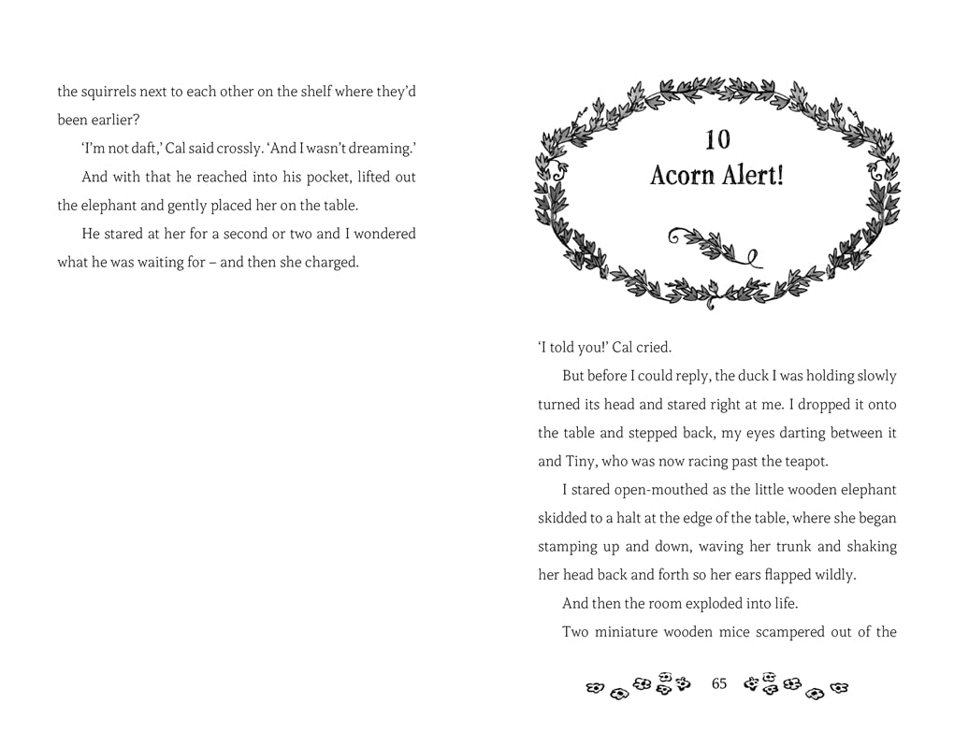
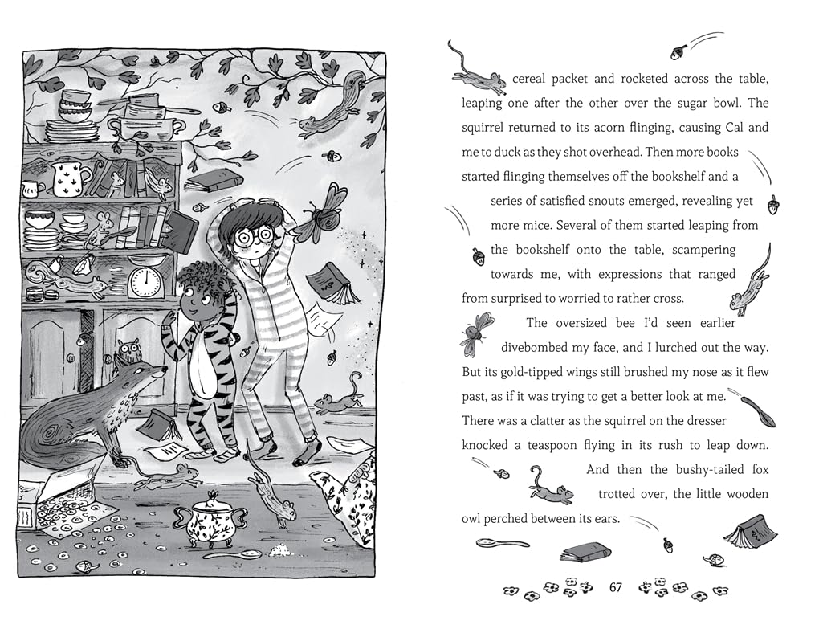
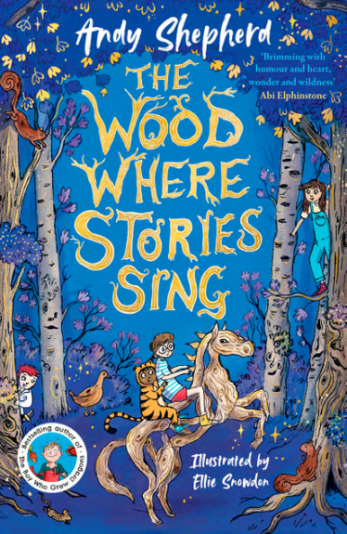
中文书名：《故事吟唱的森林》（2）
英文书名：The Wood Where Stories Sing
作 者：Andy Shepherd and Ellie Snowdon (Illustrator)
出 版 社：Bonnier
代理公司：Bonnier /ANA
页 数：288页
出版时间：2026年6月
代理地区：中国大陆、台湾
审读资料：电子稿
类 型：桥梁书

内容简介：

你想加入“树顶探险队”（The Treetoppers）吗？

伊吉（Iggy）和他的哥哥卡尔（Cal）仍然不敢相信，在他们家花园的尽头，竟然藏着一座最奇妙的探险乐园——野顶森林（Wildtop Wood），一个充满神秘与魔力的地方。

那里有低语的树木，会将他们轻轻托上最高的枝头；有会奔跑的木质动物，加入他们的游戏；还有一个只属于他们的秘密树冠小屋！

然而，野顶森林的翠绿魔力正面临威胁。并非所有人都像他们一样热爱这片树林。为了让这片森林重新“吟唱”，伊吉、卡尔和他们的朋友梅（Mae）必须深入想象的深处，找到拯救之道……

作者简介：


安迪·谢泼德（Andy Shepherd）是畅销书THE BOY WHO GREW DRAGONS的作者，这套书现已被翻译成24种语言。该系列的第一本书入围了水石儿童图书奖（Waterstones Children’s Book Prize）和谢菲尔德图书奖(Sheffield Book Award)，并被列入蓝彼得图书奖（Blue Peter Book Award）的候选名单。安迪在英格兰海边长大，大部分时间都在涂鸦故事和玩船。现在，她和丈夫、两个儿子以及数量多得离谱的小龙住在剑桥附近，业余时间则在想办法让这座美丽的城市离大海更近一些。免责声明：请注意，所有饲养龙的风险均由饲养者自行承担，安迪不对您的龙可能造成的任何损害负责。

埃莉·斯诺登（Ellie Snowdon）在斯旺西长大，周围充满了书籍、威尔士蛋糕和绵羊。从布里斯托尔大学和CSA的儿童图书插画硕士学位毕业后，埃莉回到斯旺西生活和工作，幸运的是，她的周围仍然是书、威尔士蛋糕和羊群！

请将反馈信息发至：版权负责人
Email：Rights@nurnberg.com.cn
安德鲁·纳伯格联合国际有限公司北京代表处
北京市海淀区中关村大街甲59号中国人民大学文化大厦1705室, 邮编：100872
电话：010-82504106, 传真：010-82504200
公司网址：http://www.nurnberg.com.cn
书目下载：http://www.nurnberg.com.cn/booklist_zh/list.aspx
书讯浏览：http://www.nurnberg.com.cn/book/book.aspx
视频推荐：http://www.nurnberg.com.cn/video/video.aspx
豆瓣小站：http://site.douban.com/110577/
新浪微博：安德鲁纳伯格公司的微博_微博 (weibo.com)
微信订阅号：安德鲁纳伯格联合国际北京代表处

